Дастан және грифон

Дастан шуақты күні үйдің артқы ауласында отырды.
Ол ата-анасын күтіп жалығып кетті. Қызық бір нəрсе көремін деген
үмітпен ол бақша жаққа қарады.Бұл бақша аса үлкен де емес, таза да емес еді. Оның айналасындаескі биік əлсіз қабырға, ал дəл төменгі жағында кішкентай ағаш есік болды. Дастан, анасы қабырғаны шырмауықтан тазартқанша, кешегікүнге дейін, осы есік туралы білген
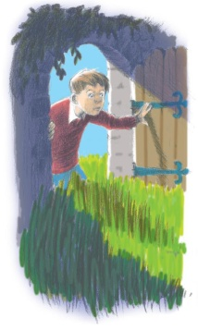
жоқ, сөйтсе ол ашылуын күтіп тұр
екен.
Дастан бақшадағы кішкентай
ағаш есікке қарады. Ол ақырын
тұрып, бақшаға қарай жүрді.
Кішкентай ағаш есікке жеткенде,
Дастан үй жаққа қарады, артынан
ешкім бақылап тұрмағанына көзі
жеткен соң, есіктің үлкен дөңгелек
тұтқасын бұрады.
«Тек қараймын», - деді ол. Есік
сықырлап, шықырлап ашылды да,
Дастан үңіліп қарады. Қандай
өкінішті! Онда ештеңе болмады.
Мүлдем ештеңе жоқ, тек шөп пен
арамшөп, одан əрі ұзынырақ шөптер
мен арамшөптер болды. Мүмкін ол солай ойлады.
«Сəлеметсіз бе?» - деді өтежұмбақ, қартаң дауыс.
Дастан шошыпкетті. Ол үңіліп қарап тұрды. Бірақ қанша үңілсе де, ұзын шөптер мен арамшөптерден басқа ештеңе көре алмады.
«Бұл кім?»
«Мен ешкім емеспін», - деді жұмбақ қартаң дауыс.
«Мүмкін емес,мен көп жылдар бойы жалғыз қалып, өз-өзіммен сөйлесетін болғанмынба?»
Дауыс жабайы бақтың жолындағы кішкентай төмпешіктен
естілгендей болды.
«Сізді əлі көре алмай тұрмын», - деді Дастан сол жерге жеткенде.
«Мына менің үстімдегі заттардан əрине көре алмайсыз», - деді
ашулы қартаң дауыс. Дастан кішкентай төмпешіктің үстін басқан
шөптер мен арамшөптерді тартты. Олардың астынан күннің жылы
болғанына қарамастан ұстағанда салқын, ескі жəне қатты нəрсе тапты.
Үлкен сұр қанат.
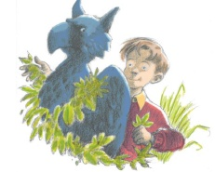
«Басқа жағында сіз тағы біреуін табасыз», - деді дауыс.
«Егер көргіңіз келсе, əрекет етіңіз».
Дастан айналып басқа жағына
барған кезде екінші қанатты тапты.
Ол тастан жасалған болса да, шамалы
қозғалды.
«Егер де сіз дəл солай менің
басымды босатсаңыз», - деді тас мүсін,
«мені өте бақытты етер едіңіз. Сізге
күннің көзін көруді қаншалықты ұзақ
күткенімді сөзбен жеткізе алмаймын».
Дастан иілген тұмсығы бар сұр тас мүсіннің басын шөп пен арамшөптерден тазартты. Үлкен көз оған көзін қысты.
«Бала, мен қателеспесем», - деді көз, тұмсық жəне қанаттардыңиесі. «Соңғы рет қашан баланы көргенім есімде жоқ. Сенің атың кім,бала?»
«Дастан», - деді Дастан. «Ал сіздің ше?»
«Менің атым жоқ», - деді тас мүсін. «Адамдарда ғана есім болады.
Менен сұрағаның ақымақтық».
«Сонда, сіз кімсіз? Бүркітсіз бе?»
Тас мүсін ренжігендей болды. «Дастан, сен мұнда мені ашуландыру
үшін келдің бе? Менің бүркіт емес екендігім айдан анық. Бүркіт ол жай
ғана құс, ал мен болсам...Мен – грифонмын».
«Грифон деген кім?»
Грифон басын маңғаздана көтерді. «Грифон жасырылған қазына сақшысы».
Дастан аузын ашып қалды. «Сонда сіз, мына жерде жасырылған қазына бар деп тұрсыз ба?»
«Ей, жоқ, олай емес», - деді грифон, сəл қысылып. «Сіз көріп
тұрғандай менің орнымды ауыстырған. Жаңа үй иелері мені үйден алып
шығып, осында, қабырғаның артына əкеліп қойды. Содан бері мен
мұнда керексіз, қараусыз, ұмыт қалдым. Бұл нағыз жалғыздық».
«Мен сізді тағы арамшөптерден тазартайын ба?» - деп сұрады Дастан.
Грифонның тас қабақтары таң қалғаннан жыпылықтап кетті.
«Қандай мейірімділік. Иə, мен сізге өте риза болар едім».
Дастан жұмысқа кірісті, бір кезде ол грифонның қанаттары, тұмсығы жəне алдыңғы аяқтарының тырнақтарының болуына қарамастан, бүркіттен біраз үлкен екендігін байқады. Оның артқы аяқтары
арыстандікіндей болып көрінді. Онда тіпті арыстанның құйрығы болды.
«Дастан! Сен онда не істеп жатырсың?» -деді дауыс. Дастан орнынан тұрды.
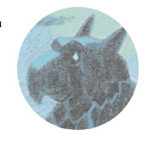
«Кетуім керек», - деді ол грифонға.
«Əрине саған кету керек.
Ерте ме, кеш пе бəрібір барлығы мені
тастап кетеді.
Мен сақтап қорғайтын қазына жоқ,
жай ғана грифонмын.
Мені аямай-ақ қойыңыз».
«Мен кешірек қайтып келемін», - деді Дастан.
«Қалауыңыз білсін», - деді де, грифон
теріс бұрылды.
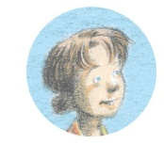
Сол түні жатар алдында, Дастан қақпадан
бақшаға шығып кетті. Қараңғы түсіп келе
жатты, бірақ айдың күміс жарығы
грифонның тұмсығы мен қанаттарына
түсіп, жарқырап жатты.
Дастанда өзімен бірге сөмкесі жəне ас үйден
алған қасығы болды.
Ол еңкейіп қасығымен грифонның алдыңғы
аяқтарының арасын қаза бастады.
«Сен не істеп жатырсың?» - деп сұрады грифон.
Дастан сөмкесін ашып, ішінен ағаштан ойылған қорапты алып шықты.
Ол қорапты ашты, грифон оның ішіне қарады. Ішінде Дастанның ерекше
қазынасы: алған сыйлықтары, өзі сақтаған жəне жəрмеңкеден ұтып
алған заттары болды. Дастан қорапты жапты да грифонның
аяқтарының арасында қазылған шұңқырға салып қойды.
«Мінекей», - деп сыбырлады Дастан. «Енді сізде сақтайтын
қазынаңыз бар». Қазына сақшысы басын көтерді. Оның үлкен қанаттары тас көлдің суы сияқты созылып жылтырап жатты.
«Мен оларды жақсылап сақтаймын», - деді грифон Дастанға.
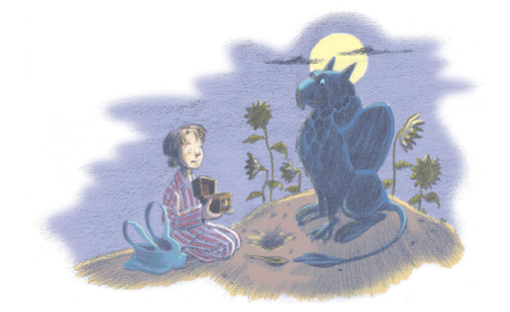

Тест
1. Əңгіменің басында Дастан не болады деп үміттенді?
Күн шуағын шашады.
Ата-анасы оған бір нəрсе алып келеді.
Қызық бір нəрсе көремін.
Біреу бақшаны тазартады.
2. Дастан есіктен қарағанда нені көрді?

3. «Мүмкін ол солай ойлады».
Бұл сөйлем оқырманға нені білдіреді?

4. Дауыс оның көп жылдар бойы жалғыз қалғанын айтты.
Грифонның көп уақыт бойы жалғыз болғандығын басқаша қалай
түсінуге болады?

Грифон өз-өзімен сөйлесті.
Грифон шөп пен арамшөптермен жабық тұрды.
Грифон ұстағанда таң қаларлықтай мұздай болды.
Грифонның үлкен сұр қанаттары болды.

5. Дастан кішкентай төмпешіктен шыққан дауысты естіген кезде,
грифонның бақытсыз екендігін түсінді.
Автор осыны көрсету үшін қандай сөздер қолданды?

Екі мысал келтіріңіз.

1._______________________________________________
2._______________________________________________

6. Дастан алғашында грифонның басына қатысты қандай жаңалық
ашты?
Екі мысал жазыңыз.

1.______________________________________________
2.______________________________________________

7. Дастан грифонды ренжітетіндей оған не айтты?
Дастан грифонға өзінің атын айтты.
Дастан грифоннан оның бүркіт екендігін сұрады.
Дастан грифоннан қазына бар ма деп сұрады.
Дастан грифонға ақымақ əдеті бар екенін айтты.

8. Грифонның бүркітке жəне арыстанға ұқсайтын жерлерін атаңыз.
Бүркіт:_________________________________________

Арыстан:_________________________________________

9. Грифонның «Мен ешкім емеспін» дегені туралы ойланыз.
Əңгімеге сүйене отырып, мұнымен грифонның не айтқысы
келгеніне бір себеп жазыңыз.

Грифонның не айтқысы келмегеніне бір себеп жазыңыз.

10. Дауыс шақырғаннан кейін, Дастан кетуге мəжбүр болады.
Неліктен грифон Дастан қайтып келмейді деп ойлайды?

11. Дастан қандай бала?
Əңгімеден Дастанның осындай екенін көрсететін екі мысал
келтіріңіз.

12. Мəтіннен қазына қорабы жайлы айтылатын бөлімін табыңыз.
«Күміс жарығы» деген не?

айдың жарығы
грифонның көзі
қазына
қасық

13. Неліктен Дастан грифонның қасындағы жерді қаза бастайды?
Дастан грифонның алдыңғы аяқтарын жапты.
Дастан грифонның қазынасын іздеді.
Дастан грифонды шөп пен арамшөптерден тазартты.
Дастан қазынаны грифон үшін жасырып жатты.

14. Əңгіменің басында грифон не себепті өзінің жұмысын атқара
алмағанын сипаттап беріңіз.
Оны өзгерту үшін Дастан не істеді?

